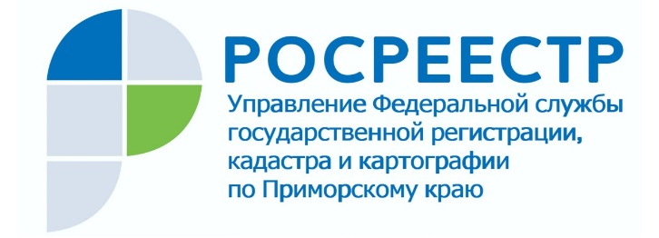

ПРЕСС-РЕЛИЗ

Пресс-служба Управления
Росреестра по Приморскому краю
+7 (423) 245-49-23, доб. 1085

В Управлении Росреестра по Приморскому краю прошло заседание Общественного совета
Владивосток, 02.11.2021 - В Управлении Росреестра по Приморскому краю прошло заседание Общественного совета под председательством члена Экспертного совета А СРО «Кадастровые инженеры» Александра Ковалёва.
В заседании приняли участие постоянные члены совета – представители профессиональных сообществ нотариусов, риэлторов, юристов, предпринимателей. От Управления Росреестра по Приморскому краю присутствовали руководитель Управления Евгений Русецкий, заместитель руководителя Управления Наталья Сопова и заместитель руководителя Управления Наталья Балыш. Филиал ФГБУ «ФКП Росреестра» представляла заместитель директора Филиала Юлия Галаган.
Члены Общественного совета обсудили вопросы реализации Федерального закона от 05.04.2021г. № 79-ФЗ о так называемой «гаражной амнистии», и от 30.12.2020г. № 518-ФЗ по вопросам выявления правообладателей ранее учтенных объектов недвижимости, направления запросов и получения необходимых сведений в рамках исполнения данной процедуры, а также направления сведений о правообладателях данных объектов недвижимости для внесения в Единый государственный реестр недвижимости.
С докладом о мерах, направленных на недопущение нарушений сроков государственной регистрации прав на объекты недвижимости, возникших на основании нотариально удостоверенной сделки или иного совершенного нотариального действия, выступила член Общественного совета, нотариус Владивостокского нотариального округа Татьяна Молчанова.
Рассматриваемые вопросы вызвали оживленную дискуссию, поскольку имеют большую социальную значимость и направлены, в первую очередь, на защиту прав и законных интересов граждан.
«Общественный совет Приморского Росреестра действует как эффективная площадка для открытого обсуждения инициатив общества по вопросам государственной регистрации прав на недвижимое имущество и оценки качества оказания услуг в этой сфере. Открытый диалог помогает профессиональным объединениям и структурам Росреестра выработать совместные решения, которые будут работать, прежде всего, на благо граждан», - прокомментировал председатель Общественного совета Александр Ковалев.

О Росреестре
Федеральная служба государственной регистрации, кадастра и картографии (Росреестр) является федеральным органом исполнительной власти, осуществляющим функции по государственной регистрации прав на недвижимое имущество и сделок с ним, по оказанию государственных услуг в сфере ведения государственного кадастра недвижимости, проведению государственного кадастрового учета недвижимого имущества, землеустройства, государственного мониторинга земель, навигационного обеспечения транспортного комплекса, а также функции по государственной кадастровой оценке, федеральному государственному надзору в области геодезии и картографии, государственному земельному надзору, надзору за деятельностью саморегулируемых организаций оценщиков, контролю деятельности саморегулируемых организаций арбитражных управляющих. Подведомственными учреждениями Росреестра являются ФГБУ «ФКП Росреестра» и ФГБУ «Центр геодезии, картографии и ИПД». В ведении Росреестра находится ФГУП «Ростехинвентаризация – Федеральное БТИ».

